Unit 3

Exercise - Control deployment order of resources

Sign in to Azure
З терміналу я запускаю az login:
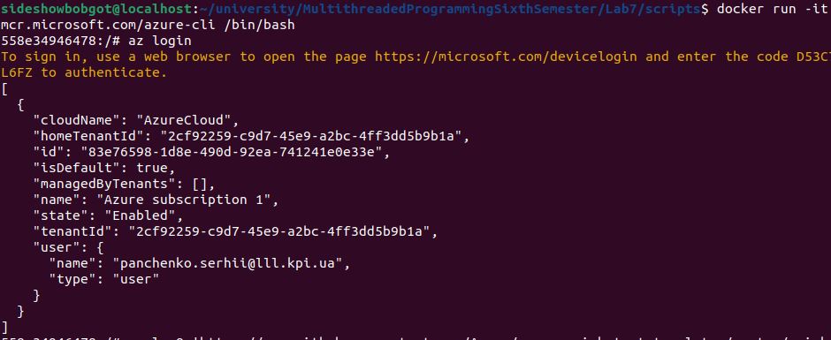

Set the default resource group
Зазвичай, коли я виконую команду Azure CLI, мені потрібно вказати групу ресурсів. Пісочниця надає для мене групу ресурсів за замовчуванням. Щоб зробити команди Azure CLI, які я буду виконувати далі, легшими для виконання, тут я встановлюю групу ресурсів за замовчуванням. Я виконую наступну команду az configure, щоб встановити групу ресурсів за замовчуванням:

Deploy a Linux VM
Тут я завантажую шаблон Azure Resource Manager (ARM) з репозиторію GitHub, який мені надано. Шаблон створює Linux VM та всі необхідні ресурси для його роботи. Я виконую наступну команду wget, щоб завантажити шаблон ARM:
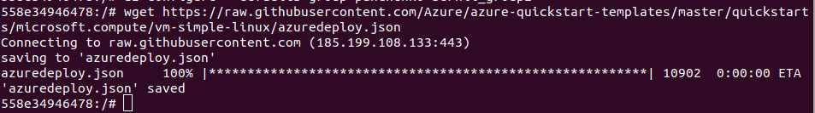
Я виконую команду az deployment group create, щоб розгорнути шаблон:

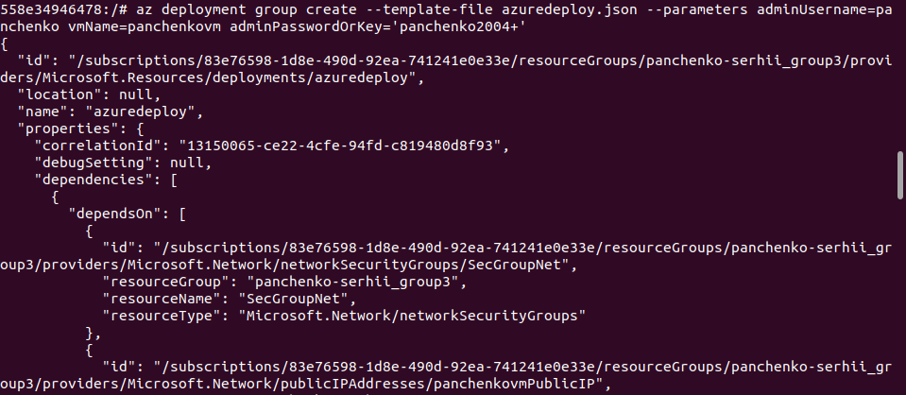

Verify the deployment
Я перевіряю, що VM створено та доступно через SSH. Для цього: Я виконую наступну команду az deployment group list, щоб перелічити групи розгортання у моїй підписці:
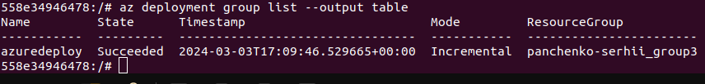
Я виконую наступну команду az deployment group show, щоб показати команду SSH, яку я можу використати для підключення до VM:

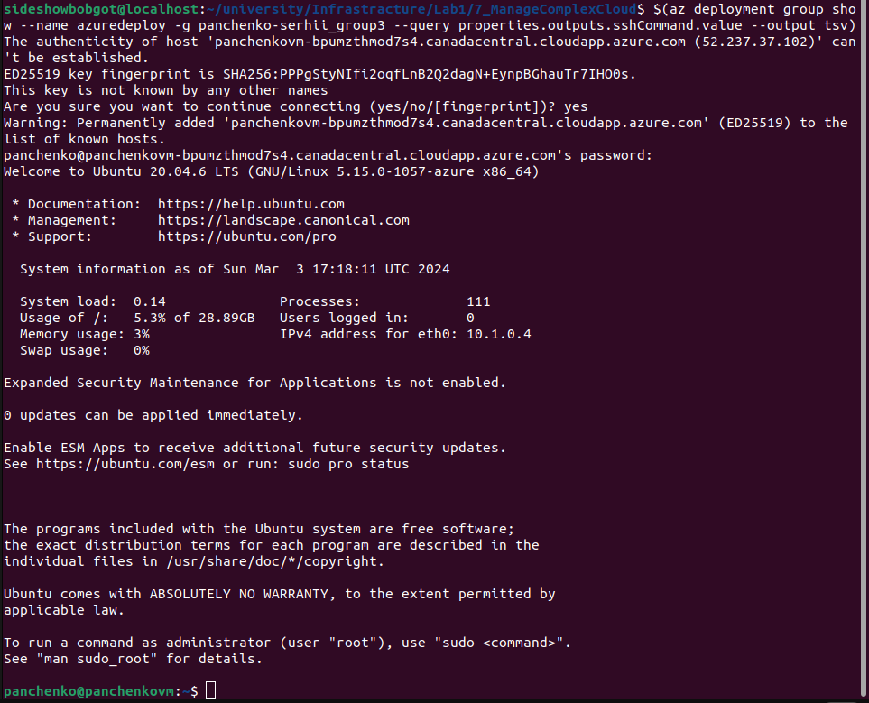
Запустимо команду hostname:
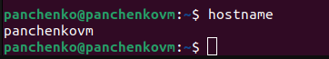

Запустимо команду exit:
